**Diplomatura de estudio de Project Management**

**Trabajo aplicativo N°1**

Desempeño de las mediciones: Entrega, Cronograma y el presupuesto con respecto a la línea base

**Nombre del curso:**

Dominio medición

**Integrantes:**

Aldo Chavez Toledo

Fabián Gallo Chuquiyuri

Luis Alberto Rojas Crisóstomo

Yhony Erick Mendoza Icarayme

**23 de junio del 2023**

# Tablero Kanban

Hemos creado el siguiente tablero Kanban para el caso de estudio en Trello:

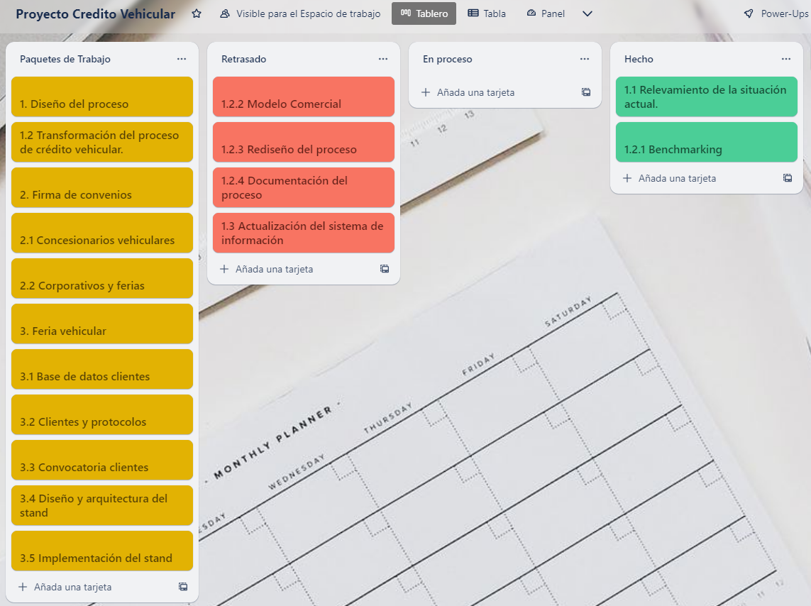

# Indicadores de valor ganado

Para el caso de estudio, estos son los indicadores:

Mes 1

|  |  |
| --- | --- |
| PV | S/ 10,000.00 |
| EV | S/ 10,000.00 |
| AC | S/ 15,000.00 |

Mes 2

|  |  |
| --- | --- |
| PV | S/ 40,000.00 |
| EV | S/ 40,000.00 |
| AC | S/ 40,000.00 |

Mes 3 y 4

|  |  |
| --- | --- |
| PV | S/ 95,000.00 |
| EV | S/ 50,000.00 |
| AC | S/ 80,000.00 |

|  |  |
| --- | --- |
| **Valor Planeado** | |
| PV | S/ 145,000.00 |

|  |  |
| --- | --- |
| **Valor Ganado** | |
| EV | S/ 100,000.00 |

|  |  |
| --- | --- |
| **Costo Actual** | |
| AC | S/ 135,000.00 |

|  |  |  |
| --- | --- | --- |
| **Variación del Cronograma** | | |
| SV = EV - PV | | |
| SV | -S/ 45,000.00 | |

|  |  |  |  |  |
| --- | --- | --- | --- | --- |
| **Desempeño del Cronograma** | | | | |
| SPI = EV/PV | | |  | |
| SPI | 0.69 | |

|  |  |  |  |  |
| --- | --- | --- | --- | --- |
| **Variación del Costo** | | | | |
| CV = EV-AC | | |  | |
| CV | -S/ 35,000.00 | |

|  |  |  |
| --- | --- | --- |
| **Desempeño del Costo** | | |
| CPI = EV/AC | | |
| CPI | 0.74 | |

# Presentación ejecutiva

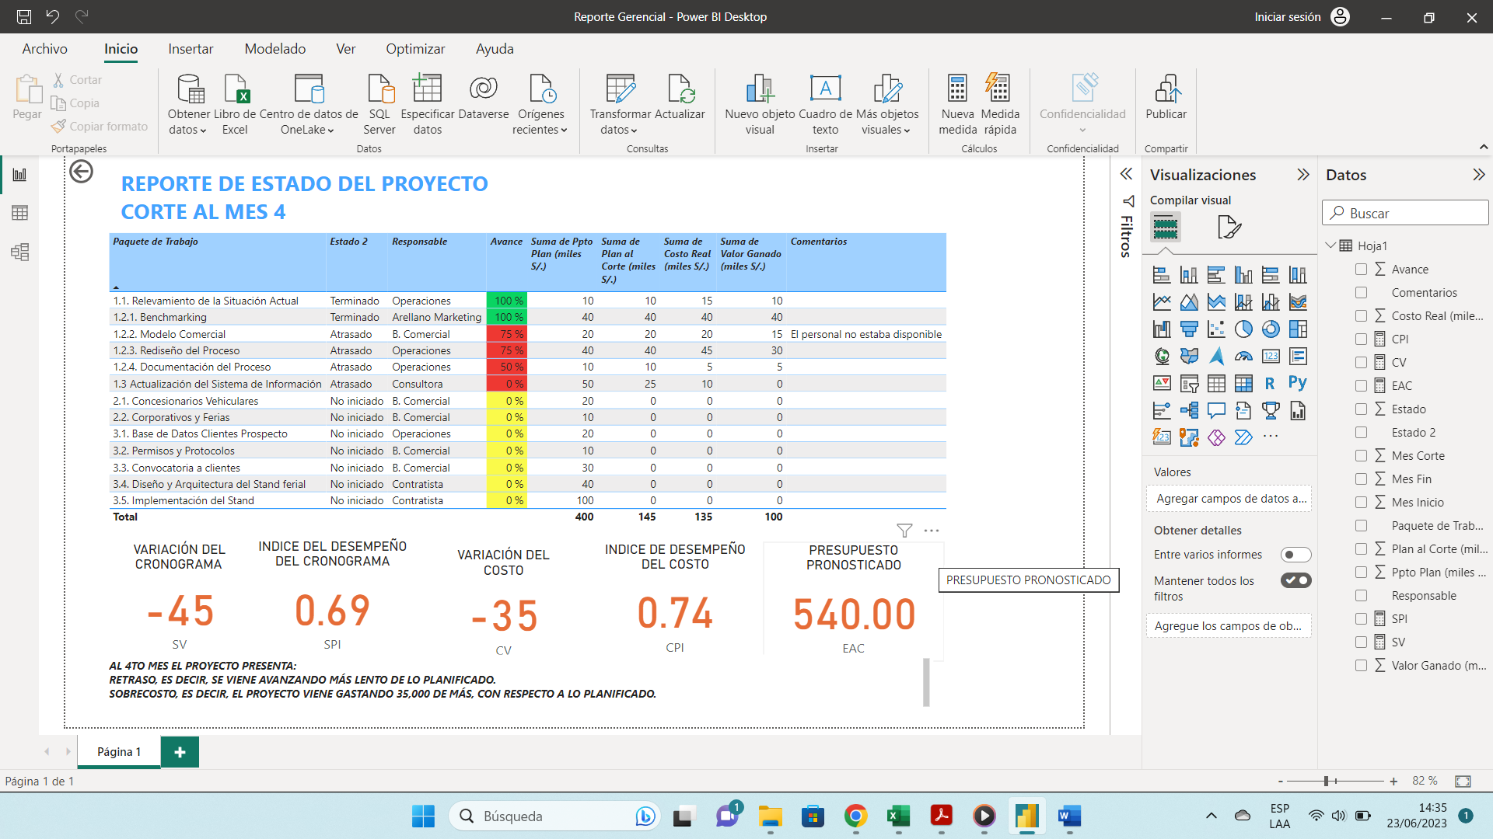Para la presentación ejecutiva, hemos desarrollado el siguiente tablero en PowerBi: